Bericht vom 3. Internationalen Recyclingforum, 26. bis 28.11.2019, Wiesbaden:
Kooperation in der Kreislaufwirtschaft ist alternativlos
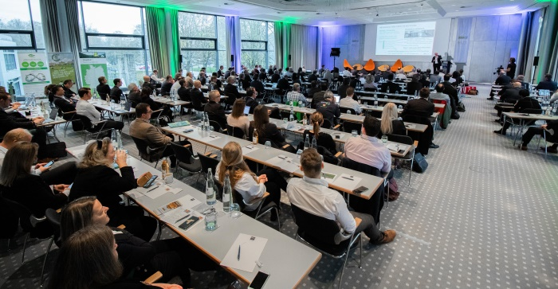 | 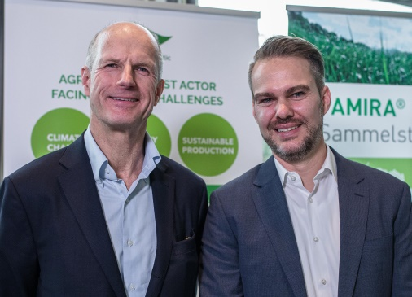
Rund 150 Teilnehmer aus 22 Ländern waren der Einladung nach Wiesbaden gefolgt und erlebten zwei erkenntnisreiche Tage. (Foto: RIGK) | Zufrieden mit der Veranstaltung zeigten sich EPRO General Secretary Peter Sundt (l.) und Jan Bauer, Prokurist der RIGK. (Foto: RIGK)
Wiesbaden, Dezember 2019 – Peter Sundt, Generalsekretär der EPRO, des europäischen Verbandes der Betreiber von Rücknahme- und Recyclingsystemen für Kunststoffe, sieht in seiner zusammenfassenden Betrachtung die internationale Kooperation als wesentlichen Erfolgsfaktor für das Recycling. „Entscheidend ist der Dialog innerhalb der Branche. Auf dieser Veranstaltung erleben wir optimistisches, innovatives Denken. Genau dieses benötigen wir zur Umsetzung eines geschlossenen Rohstoffkreislaufs. Dies gilt für Europa ebenso wie weltweit, wo Kanada, Neuseeland und Süd-Afrika bereits Teil unseres Netzwerks sind und bewährte Verfahren einsetzen. Der Schutz der Umwelt ist eine globale und lokale Aufgabe zugleich. Es reicht nicht aus, Strände zu säubern oder auf den Straßen Abfall einzusammeln. In Sachen Kreislaufwirtschaft sind wir alle für die ganze Welt verantwortlich.“
RIGK hatte das Symposium mit begleitender Ausstellung vom 26. bis 28. November 2019 in Kooperation mit der European Association of Plastics Recycling & Recovery Organisations (EPRO) in Wiesbaden veranstaltet. Rund 150 Branchenvertreter aus 22 Ländern nutzten die Möglichkeit, sich auf internationaler Ebene über Erfahrungen und Entwicklungen bezüglich des Recyclings von Kunststoffen auszutauschen und ihr Netzwerk zu pflegen.
„Wir gehen die Themen an, die die Branche umtreiben“, so Jan Bauer, Prokurist der RIGK GmbH. So befasste sich die Vortragsreihe nach einer Einführung in die Lage der Circular Economy mit dem recyclinggerechten Design und dem Einsatz von Rezyklaten. Außerdem wurden neue Maschinentechnik und Innovationen beim chemischen Recycling vorgestellt. Im abschließenden Block präsentierten sich internationale Projekte zur Sammlung und zum Recycling von Agrarkunststoffen, etwa in Spanien, Italien, Chile, Irland oder Neuseeland.
Jan Bauer weiß: „Funktionierende Kreislaufwirtschaft bedeutet Rezyklateinsatz in hochwertigen Anwendungen. Dafür benötigen wir ein recyclinggerechtes Produktdesign sowie die Akzeptanz des Konsumenten. Nur wenn es gelingt, Rezyklate im Kreislauf zu halten, kann das Geschäftsmodell erfolgreich sein.“
Andreas Malmberg, CEO von Trioplast, zeigte, wie eine Kreislaufführung bei PE-Folien gelingen kann und wo die Herausforderungen liegen. „Bis 2025 sollen innerhalb der EU 50 % des verwendeten Kunststoffs werkstofflich recycelt werden. Das fordert die Verarbeiter, denn je höher der Rezyklatanteil im Produkt, umso komplexer wird der Verarbeitungsprozess, und damit steigen die Ausschussraten.“
Mehrfach wurde auf dem Forum deutlich, wie bedeutsam das Produktdesign für den umfassenden Rezyklateinsatz ist. Denn „… letztlich ist Abfall nur ein Ergebnis von fehlerhaftem Design“, so Andreas Bastian, Mitgründer des Start-Ups Plastship.
Der Präsident des europäischen Recyclerverbandes PRE, Ton Emans, fasste die Entwicklung der Veranstaltungsreihe so zusammen: „Die beiden ersten Recyclingforen drehten sich thematisch vor allem um Recycling. Nun haben wir den Fokus erweitert und sprechen über Kreislaufwirtschaft. Die neuen Regularien haben bereits das Geschäft verändert. Früher wurden Kunststoffprodukte am Ende ihres Lebenszyklus recycelt, und dann wurden Anwendungen für das Rezyklat gesucht. Zukünftig ist davon auszugehen, dass für viele Produkte Rezyklatanteile vorgeschrieben werden. In diesem Sinne haben sich auch die Produzenten von Agrarfolien freiwillig zum Einsammeln und Recycling verpflichtet, obwohl die Landwirtschaft mit nur 3 % einen verhältnismäßig geringen Anteil am gesamten Kunststoffverbrauch hat.“
Emans rät zu einer ganzheitlichen Perspektive: „Wir müssen uns die gesamte Kette von der Produktion über die Nutzung und die Entsorgung bis hin zur Wiederaufbereitung und Verwendung für neue Produkte anschauen. In den vergangenen Jahren hat sich die Branche die Nachhaltigkeit auf die Fahnen geschrieben. Nun aber kommt es darauf an, den Gedanken der Kreislaufwirtschaft umzusetzen. Die EU hat das verstanden und mit ihrer Plastics Strategy die ersten Schritte unternommen. Ein Produkt soll nach seiner Verwendung recycelbar sein, um neue hochwertige Produkte daraus machen zu können.“
Clemens Kitzberger, Business Development Manager Post Consumer Recycling bei Erema, hob hervor, dass auf der Veranstaltung Vertreter der gesamten Wertschöpfungskette zusammenkommen. „Das ist sehr wichtig, da heute die Akteure immer enger kooperieren müssen.“
Peter Sundt ruft die Verbände auf, ihren Teil zur Weiterentwicklung des zirkulären Wirtschaftens beizutragen und die Chancen dieser Entwicklung zu nutzen. „Die EU hat uns eine letzte Chance gegeben. Das Gute ist, dass man in Brüssel durchaus Potenzial in der Kunststoffindustrie sieht. Recycling geht uns alle an. Und damit sind auch wir, die EPRO, der gesamten Gesellschaft verpflichtet.“
Die 1992 gegründete RIGK GmbH organisiert als zertifiziertes Fachunternehmen für Zeichennutzer (Abfüller, Vertreiber, Händler und Importeure) die Rücknahme gebrauchter, restentleerter Verpackungen und Kunststoffe von deren deutschen Kunden und führt sie einer sicheren und nachhaltigen Verwertung zu. Darüber hinaus berät das Unternehmen bei der Erarbeitung individueller Rücknahme- und Recyclinglösungen. International ist RIGK in Rumänien und Chile vertreten. Die rumänische Tochtergesellschaft (https://www.rigk.de/ueber-rigk/rigk-weltweit/internationale-beratung-projektarbeit/rigk-romania/ und www.rigk.ro) übernimmt dort ebenfalls die Rücknahme und Verwertung gebrauchter Verpackungen und Kunststoffe. Die RIGK Chile SpA (http://www.rigk.de/ueber-rigk/rigk-weltweit/internationale-beratung-projektarbeit/rigk-chile/ und www.rigk.cl) berät die Industrie vor Ort beim Aufbau ihrer Systeme und der Umsetzung gesetzlicher Umwelt- und Verwertungsauflagen. Gesellschafter der RIGK GmbH sind namhafte Hersteller von Kunststoffen und Packmitteln. RIGK GmbH ist seit 2006 Mitglied der EPRO, wo sie den Arbeitskreis für das Recycling von Kunststoffabfällen aus der Landwirtschaft gegründet hat.
EPRO, die European Association of Plastics Recycling and Recovery Organisations, ist eine paneuropäische Partnerschaft von 23 Fachorganisationen, die effiziente Lösungen für einen nachhaltigen Umgang mit Kunststoffabfällen entwickelt.

Weitere Informationen:  RIGK GmbH  Claudia Hoese  Marketing und Kundenbetreuung  Friedrichstr. 6, D-65185 Wiesbaden  Tel.: +49 (0) 6 11/ 30 86 00-12, Fax: -30  hoese@rigk.de; www.rigk.de | Redaktioneller Kontakt, Belegexemplare:  Konsens PR GmbH & Co. KG  Dr. Jörg Wolters  Hans-Kudlich-Straße 25  D-64823 Groß-Umstadt  Tel.: +49 (0) 60 78/93 63-0, Fax: -20  mail@konsens.de; www.konsens.de

Sie finden diese Presseinformation als docx-Datei sowie das Bild in druckfähiger Auflösung zum Herunterladen unter http://www.rigk.de/wissenswert/presse/

